「卓越創新、接軌世界」-我國高等教育相關計畫辦理成效之探討
五、留學生人數減少，公費留學考試報名人數亦下降，允宜精進出國留學措施，以培育優秀學子
教育部113年度施政目標列有「強化國際教育學術交流合作，提升國際影響力；另鼓勵我國優秀學生赴海外留學，增進青年全球移動力」，並編列預算14.14億元。
據教育部統計，自108至112年度世界各主要國家之我國留學生人數由7萬1,308人減為5萬6,798人，留學國家以美國、澳大利亞、日本、英國及加拿大為主，其中110及111年度或因COVID-19疫情影響致人數減少，而112年度5萬6,798人已較111年度5萬4,681人回升3.87%(詳圖3-5-1及表3-5-1)。
圖3-5-1 108至112年度世界各主要國家之我國留學生人數-洲別
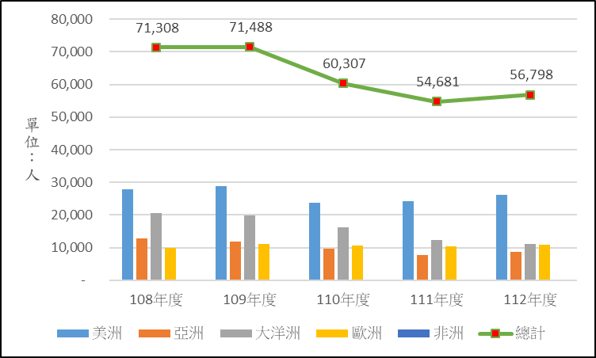

資料來源：教育部國際及兩岸教育司，各年度世界各主要國家之我國留學生人數統計(113年5月23日檢索)，本報告繪圖。
表3-5-1 世界各主要國家之我國留學生人數概況表 單位：人
洲別 | 108年度 |  | 110年度 |  | 112年度
洲別 | 主要國別 | 人數 | 主要國別 | 人數 | 主要國別 | 人數
美洲 | 美洲小計 | 27,771 | 美洲小計 | 23,673 | 美洲小計 | 26,082
美洲 | 加拿大 | 4,390 | 加拿大 | 3,980 | 加拿大 | 4,240
美洲 | 美國 | 23,369 | 美國 | 19,673 | 美國 | 21,834
美洲 | 智利、哥倫比亞、聖露西亞、聖克里斯多福及尼維斯 | 12 | 宏都拉斯、貝里斯、聖露西亞、聖克里斯多福及尼維斯 | 20 | 貝里斯、聖露西亞、智利 | 8
亞洲 | 亞洲小計 | 12,899 | 亞洲小計 | 9,722 | 亞洲小計 | 8,710
亞洲 | 日本 | 9,524 | 日本 | 7,174 | 日本 | 5,015
亞洲 | 韓國 | 2,249 | 韓國 | 1,558 | 韓國 | 2,172
亞洲 | 馬來西亞 | 501 | 馬來西亞 | 470 | 新加坡 | 417
亞洲 | 泰國 | 305 | 泰國 | 332 | 馬來西亞 | 273
亞洲 | 越南、印度、印尼、土耳其、菲律賓、新加坡、科威特、以色列、沙烏地阿拉伯、阿拉伯聯合大公國(杜拜)、巴林 | 320 | 菲律賓、越南、印尼、新加坡、印度、杜拜、土耳其、沙烏地阿拉伯、帛琉、阿曼、約旦、蒙古 | 188 | 菲律賓、越南、泰國、印尼、印度、阿拉伯聯合大公國、土耳其、阿曼、科威特、以色列 | 833
大洋洲 | 大洋洲小計 | 20,681 | 大洋洲小計 | 16,219 | 大洋洲小計 | 11,161
大洋洲 | 澳大利亞 | 18,791 | 澳大利亞 | 15,582 | 澳大利亞 | 10,673
大洋洲 | 紐西蘭 | 1,890 | 紐西蘭 | 635 | 紐西蘭 | 475
大洋洲 | 紐西蘭 | 1,890 | 斐濟、馬紹爾群島共和國 | 2 | 帛琉 | 13
歐洲 | 歐洲小計 | 9,957 | 歐洲小計 | 10,693 | 歐洲小計 | 10,841
歐洲 | 英國 | 3,850 | 英國 | 4,185 | 英國 | 3,685
歐洲 | 德國 | 2,390 | 德國 | 2,862 | 德國 | 2,868
歐洲 | 波蘭 | 853 | 波蘭 | 923 | 波蘭 | 744
歐洲 | 法國 | 648 | 荷蘭 | 481 | 西班牙 | 690
歐洲 | 西班牙 | 450 | 西班牙 | 405 | 荷蘭 | 664
歐洲 | 奧地利 | 413 | 奧地利 | 366 | 義大利 | 426
歐洲 | 義大利、荷蘭、比利時、匈牙利、俄羅斯、愛爾蘭、奧地利、丹麥、芬蘭、挪威、瑞典、冰島 | 1,353 | 法國 | 363 | 奧地利 | 388
歐洲 | 義大利、荷蘭、比利時、匈牙利、俄羅斯、愛爾蘭、奧地利、丹麥、芬蘭、挪威、瑞典、冰島 | 1,353 | 愛爾蘭、義大利、捷克、比利時、以色列、瑞士、立陶宛、拉脫維亞、愛沙尼亞、丹麥、挪威、瑞典、芬蘭、俄羅斯、烏克蘭、葡萄牙及匈牙利 | 1,108 | 法國 | 385
 |  |  |  |  | 愛爾蘭、比利時、瑞士、立陶宛、拉脫維亞、愛沙尼亞、丹麥、挪威、瑞典、芬蘭、俄羅斯、白俄羅斯、斯洛伐克及匈牙利 | 991
非洲 | - | - | - | - | 非洲小計 | 4
 |  |  |  |  | 南非 | 4
 | 總計 | 71,308 | 總計 | 60,307 | 總計 | 56,798
說 明：本表列示COVID-19發生前、中、後之各洲別留學生人數概況。
資料來源：教育部國際及兩岸教育司，各年度世界各主要國家之我國留學生人數統計(113年5月23日檢索)，本報告彙整。
另我國公費留學考試，自101至112年度錄取人數自135人微幅增加至141人，惟報名人數卻由1,011人減少為353人，錄取率將近40%(詳圖3-5-2)。鑒於近年我國留學生人數減少，公費留學考試報名人數亦下降，允宜精進公費留學考試相關措施，以鼓勵國內優秀學子出國學習先進知識技能，期返國後厚植國家實力。
圖3-5-2 101至112年度公費留學報名及錄取人數圖
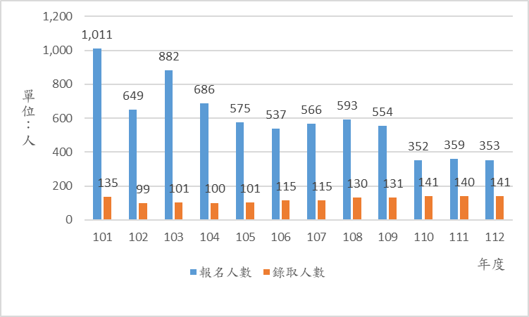

資料來源：教育部國際及兩岸教育司業務統計，113年5月21日發布「各年度公費留學考試報名及錄取人數統計」，本報告繪圖。

教育部113年度預算「國際及兩岸教育交流計畫」工作計畫項下「01辦理國際教育活動業務」、「02邀請國際教育人士來臺訪問計畫」及「04培育宏觀視野國際人才」分支計畫合計(教育部113年3月18日提供)。
據衛生福利部COVID-19 防疫關鍵決策時間軸，108年12月31日召開記者會公布疫情訊息，依標準作業程序啟動邊境檢疫。

